**Eport Pro-EP20/EP20-PIN**

**超级网口用户手册**

**V 1.3**

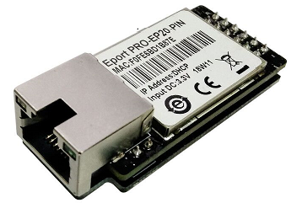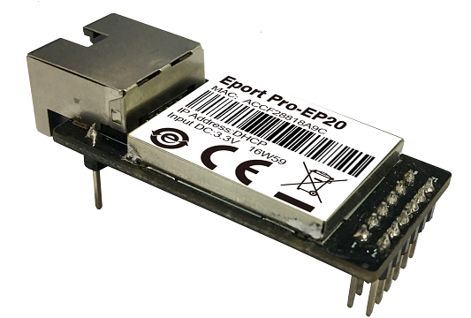

**产品特点**

* **采用MIPS MCU(32MB SRAM)和16MB Flash**
* **采用Linux操作系统**
* **支持TCP/IP/Telnet /Modbus TCP协议**
* **支持串口转10/100M 以太网数据传输，串口速率最高460800 bps**
* **支持10/100M 以太网自适应**
* **支持网页方式简易配置**
* **支持数据TLS/AES/DES3 安全加密配置**
* **支持网页OTA无线升级**
* **单电源+3.3V供电**
* **尺寸: 50 x 23 x 11 mm (L x W x H)**
* **FCC/CE/RoHS 认证**

# 目录

目录 2

图 3

表 3

1. 产品概述 4

1.1. 概述 4

1.2. 产品参数 4

1.3. 主要应用领域 5

2. 硬件介绍 6

2.1. 外观 6

2.2. 管脚定义 7

2.3. Eport Pro-EP20-PIN管脚定义 8

2.4. 电气特性 9

2.5. 以太网接口 9

2.6. 以太网LED接口 10

2.7. Eport Pro-EP20机械尺寸 10

2.8. Eport Pro-EP20-PIN机械尺寸 10

2.9. 评估套件 12

2.10. 产品编号 12

2.11. 典型应用 13

2.12. 软件功能 13

附录 A:硬件参考设计 14

附录 B:联系方式 15

图

Figure 1. Eport Pro-EP20图 6

Figure 2. Eport Pro-EP20-PIN图 6

Figure 3. Eport Pro-EP20系列 管脚定义 7

Figure 4. Eport Pro-EP20-PIN 管脚定义 8

Figure 5. Eport Pro-EP20系列机械尺寸 10

Figure 6. Eport Pro-EP20机械尺寸 11

Figure 7. Eport Pro-EP20-PIN 推荐PCB封装 11

Figure 8. Eport Pro-EP20系列 EVK评估套件 12

Figure 9. Eport Pro-EP20系列产品编号定义 13

Figure 10. Eport Pro-EP20系列 硬件典型应用 13

Figure 11. Eport Pro-EP20系列硬件设计参考 14

表

Table1. Eport Pro-EP20系列产品技术参数 4

Table2. Eport Pro-EP20系列管脚定义 7

Table3. Eport Pro-EP20-PIN管脚定义 8

Table4. 极限参数: 9

Table5. 供电和功耗: 9

Table6. 以太网接口定义 9

Table7. LED指示灯接口 10

Table8. Eport Pro-EP20系列 EVK接口 12

**历史记录**

**V 1.0** 10-24-2016. 初版

**V 1.1** 03-03-2017. 增加auto-ip，心跳包，ntp，串口快速配置功能(固件版本1.07d)

**V 1.2** 04-23-2018. 增加EP20-PIN型号

**V 1.3** 04-16-2019. 移除软件功能到独立文档。

# 产品概述

## 概述

Eport Pro-EP20系列超级网口提供了一种串口到以太网数据传输的通道的解决方案，集成了MAC等以太网硬件协议，体积超小。Eport Pro-EP20系列集成了TCP/IP协议栈、内存管理、10/100M 以太网收发器、高速串口、以高体积压缩的RJ45接口的硬件形态，整合了所有的TCP/IP协议栈，并且基于Linux操作系统， Eport Pro-EP20系列产品包含了web网页，可以方便的供远程配置、监控和调试。

Eport Pro-EP20系列超级网口采用高集成的硬件和软件平台，已为工业应用、智慧电网、个人健康医疗类应用作了优化，仅仅增加一个Eport Pro-EP20系列产品能够大大减少智能产品的研发周期，加速产品快速上市。

Eport Pro-EP20系列超级网口把串口数据转以太网网络的功能整合到了类RJ45接口的超小体积中， 50 x 23 x 11mm 的尺寸能够非常容易的在现有的产品上稍作修改就能增加新的功能 。

Eport Pro-EP20-PIN 是Eport Pro-EP20模块配合PIN脚转接底板的方案，功能与Eport Pro-EP20一致。

## 产品参数

1. Eport Pro-EP20系列产品技术参数

|  |  |
| --- | --- |
| **分类** | **参数** |
| **系统信息** | |
| 处理器/主频 | MIPS/320MHz |
| Flash/SDRAM | 16MB/32MB |
| 操作系统 | Linux |
| **以太网接口** | |
| 端口 | 1 RJ45 带LED |
| 接口标准 | 10/100 Base-T 自动协商 |
| 保护 | 2KV电磁隔离，外壳隔离保护 |
| 网络变压器 | 集成 |
| 网络协议 | IP，TCP，UDP，DHCP，DNS，HTTP Server/Client，ARP, BOOTP, AutoIP, ICMP，Web socket, Telnet, FTP,TFTP, uPNP, NTP, SNMP,Modbus TCP |
| 安全性协议 | TLS v1.2 AES 128Bit  DES3 |
| IPV6 | 支持(SDK) |
| **串口** | |
| 端口数 | 1 + 1 debug |
| 接口标准 | 3.3V TTL：2 wire（TX，RX） |
| 数据位 | 8 |
| 停止位 | 1，2 |
| 校验位 | None，Even，Odd，Space，Mark |
| 波特率 | TTL：600 bps~460800 bps， |
| 流控 | 无流控  硬件RTS/CTS、DSR/DTR  软件Xon/ Xoff流控 |
| **软件** | |
| 网页配置 | Http 网页配置  客户可自定义定制Http网页 |
| 信息打印 | 远程实时Log |
| 配置方式 | Web网页  Cli命令  XML文件导入  Telnet配置  IOTService配置软件  串口快速配置 |
| 固件升级 | 网页，IOTService工具 |
| 提供SDK. | 支持 |
| **基本参数** | |
| 尺寸 | 50 x 23 x 11 mm |
| 工作温度 | -25 ~ 70°C |
| 保存环境 | -45 ~ 105°C， 5 ~ 95% RH（无凝水） |
| 输入电压 | 3.3V |
| 工作电流 | ~200mA |
| 功耗 | <700mW |

## 主要应用领域

Eport Pro-EP20系列超级网口把串口设备连接到因特网，符合TCP/IP协议传输串口数据

* 远程设备监控
* 生产资产追踪和监控
* 安防领域
* 工业传感器和控制器
* 健康医疗设备
* ATM设备
* 数据采集设备
* UPS电源管理设备
* 电信设备
* 数据显示设备
* 手持设备
* 考勤系统和终端设备
* Modems

# 硬件介绍

Eport Pro-EP20系列超级网口是串口设备联网功能的完整解决方案，产品被压缩到RJ45接口形式，这个功能强大的产品支持10/100M以太网自适应，支持完整的TCP/IP协议栈，并且支持多种数据加密方式，确保数据保密性。

通过以太网网线连接Eport Pro-EP20系列超级网口进行数据传输，使得产品整合非常容易，本产品符合EMC Class B安全等级，可以通过各个国家相关的认证测试。

## 外观

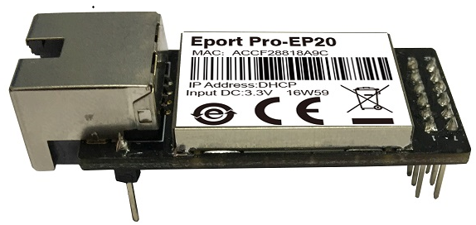 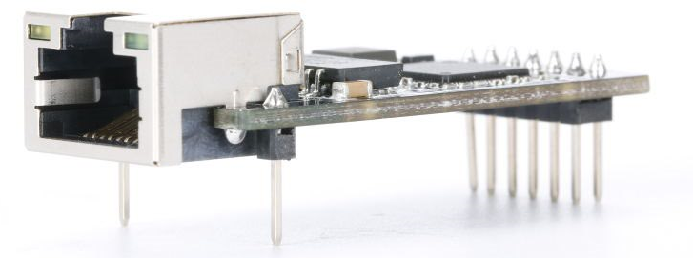

1. Eport Pro-EP20图

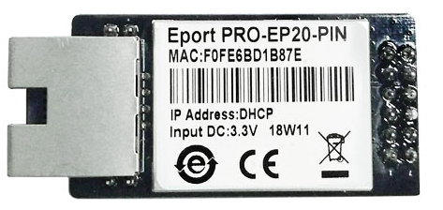 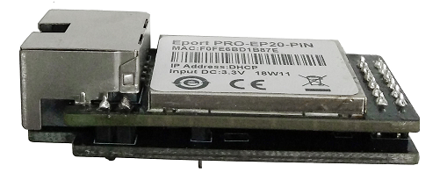

1. Eport Pro-EP20-PIN图

## 管脚定义

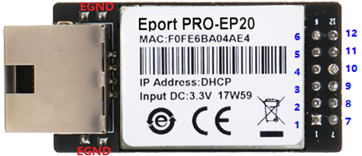

1. Eport Pro-EP20系列 管脚定义
2. Eport Pro-EP20系列管脚定义

| **管脚** | **描述** | **网络名** | **信号类型** | **说明** |
| --- | --- | --- | --- | --- |
| 1 | GPIO | GPIO1 | I/O | 可配置成UART1:TXD2 |
| 2 | GPIO | GPIO2 | I/O | 可配置成UART1:RXD2 |
| 3 | UART0 | CTS | O | 可配置成GPIO |
| 4 | 产品复位 | nRST | I， PU | 硬件Reset，低电平有效 |
| 5 | UART0 | RTS | I | 可配置成RS485控制功能 |
| 6 | 恢复出厂配置 | nReload | I，PU | 功能详见<说明> |
| 7 | LED2数据指示 | LED2_Data | O | 功能如<说明> |
| 8 | UART0 | RXD | I | 3.3V TTL 电平 |
| 9 | UART0 | TXD | O | 3.3V， TTL电平 |
| 10 | Ground | GND | GND | 电源地 |
| 11 | +3.3V Power | DVDD | Power | +3.3V |
| 12 | LED1连接指示 | LED1_Link | O | 功能如<说明> |
| EGND | EGND | EGND | EGND | 屏蔽参考地,可用于屏蔽EMC，内部与以太网金属外壳相通，若无需屏蔽则悬空，不允许与信号地相连 |

**<说明>**

**nReload引脚功能：**

1. **当拉低此引脚后产品上电（或者复位），这个产品可以进行量产升级，这种模式用于批量升级定制程序等用途。 在汉枫官网上可以下载到对应的上位机量产用软件。**
2. **产品启动之后，如果引脚低电平持续时间大于等于3秒后再变为高电平，则产品工作参数恢复为出厂参数。**

**我们强烈建议用户把这个功能引脚引出。**

**LED2_Data引脚**

1. **当有数据进行收发的时候状态闪烁提示，没有数据收发的情况下输出高电平。**

**LED1_Link引脚**

1. **当以太网连接正常的时候，输出低电平，当无以太网连接的时候，输出高电平。**

## Eport Pro-EP20-PIN管脚定义

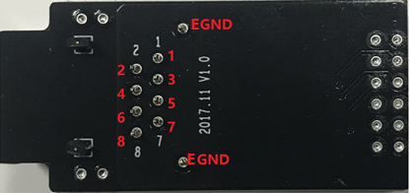

1. Eport Pro-EP20-PIN 管脚定义
2. Eport Pro-EP20-PIN管脚定义

| **管脚** | **描述** | **网络名** | **信号类型** | **说明** |
| --- | --- | --- | --- | --- |
| 1 | Ground | GND | GND | 电源地 |
| 2 | Ground | GND | GND | 电源地 |
| 3 | 产品复位 | nRST | I， PU | 硬件Reset，低电平有效 |
| 4 | UART0 | TXD | O | 3.3V TTL电平 |
| 5 | UART0 | RXD | I | 3.3V TTL 电平 |
| 6 | UART0 | RTS | I | 可配置成RS485控制功能 |
| 7 | 恢复出厂配置 | nReload | I，PU | 功能详见<说明> |
| 8 | UART0 | CTS | O | 可配置成GPIO |
| EGND | EGND | EGND | EGND | 屏蔽参考地,可用于屏蔽EMC，内部与以太网金属外壳相通，若无需屏蔽则悬空，不允许与信号地相连 |

**<说明>**

**nReload引脚功能：与前述相同**

## 电气特性

1. 极限参数:

|  |  |  |  |  |  |
| --- | --- | --- | --- | --- | --- |
| **参数** | **条件** | **最小值** | **典型值** | **最大值** | **单位** |
| 存放温度范围 |  | -45 |  | 125 | °C |
| 最大焊接温度 | IPC/JEDEC J-STD-020 |  |  | 260 | °C |
| 工作电压 |  | 0 |  | 3.8 | V |
| 任意I/O脚电压 |  | 0 |  | 3.3 | V |
| 静电释放量（人体模型） | TAMB=25°C |  |  | 2 | KV |
| 静电释放量(充电设备模型) | TAMB=25°C |  |  | 1 | KV |

1. 供电和功耗:

|  |  |  |  |  |  |
| --- | --- | --- | --- | --- | --- |
| **参数** | **条件** | **最小值** | **典型值** | **最大值** | **单位** |
| 工作电压 |  | 3.1 | 3.3 | 3.6 | V |
| 工作温度范围 |  | -25 |  | 70 | °C |
| 供电电流 (10BASE-T activity)@ 96MHz | 无数据收发 |  | 150 |  | mA |
| 供电电流(100BASE-T activity)@ 96MHz | 5KB/S数据 |  | 200 |  | mA |
| 输入漏电流 | Ii | -10 |  | 10 | uA |
| 输出最高电压 | @IOH=2mA | 2.8 |  |  | V |
| 输出最低电压 | @IOL=2mA |  |  | 0.3 | V |
| 输入最高电压 |  | 1.6 |  | 3.6 | V |
| 输入最低电压 |  | -0.3 |  | 1.4 | V |
| 输入上拉电阻 |  |  | 200 |  | kΩ |
| 输入下拉电阻 |  |  | 200 |  | kΩ |

## 以太网接口

10/100以太网变压器，以太网网络指示LED，和RJ45连接器都整合到Eport Pro-EP20系列产品中。

1. 以太网接口定义

| **引脚** | **描述** | **网络名** | **信号类型** |
| --- | --- | --- | --- |
| 1 | Transmit Data + | TX+ | O |
| 2 | Transmit Data - | TX- | O |
| 3 | Receive Data + | RX+ | I |
| 4 | NC |  |  |
| 5 | NC |  |  |
| 6 | Receive Data - | RX- | I |
| 7 | NC |  |  |
| 8 | NC |  |  |
| 9 | 外壳地 | SHIELD |  |

## 以太网LED接口

本产品包含了两个双色LED指示灯 (尺寸图中有详细位置描述)。

1. LED指示灯接口

| **Link LED (左侧)** | | **Activity Data LED (右侧)** | |
| --- | --- | --- | --- |
| 颜色 | 说明 | 颜色 | 说明 |
| Off | 无连接 | Off | 无数据 |
| 黄色 | 10/100Mbps | 绿色 | 有数据 |

## Eport Pro-EP20机械尺寸

Eport Pro-EP20系列 超级网口的尺寸如下定义(单位：mm)。

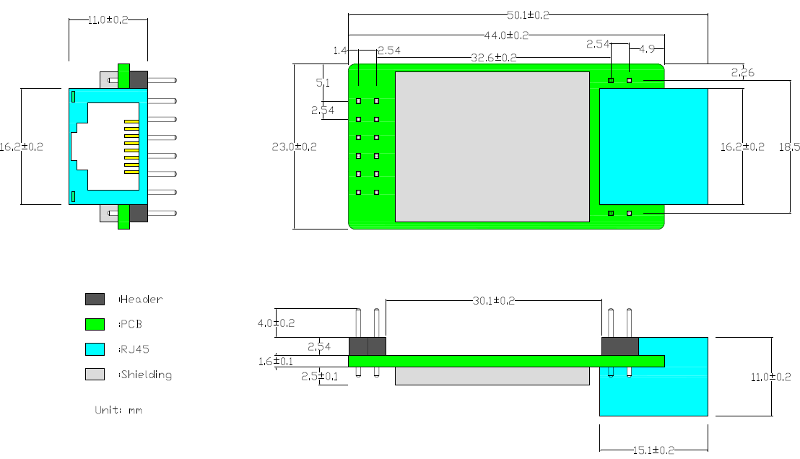

1. Eport Pro-EP20系列机械尺寸

## Eport Pro-EP20-PIN机械尺寸

Eport Pro-EP20-PIN 超级网口的尺寸如下定义(单位：mm)。

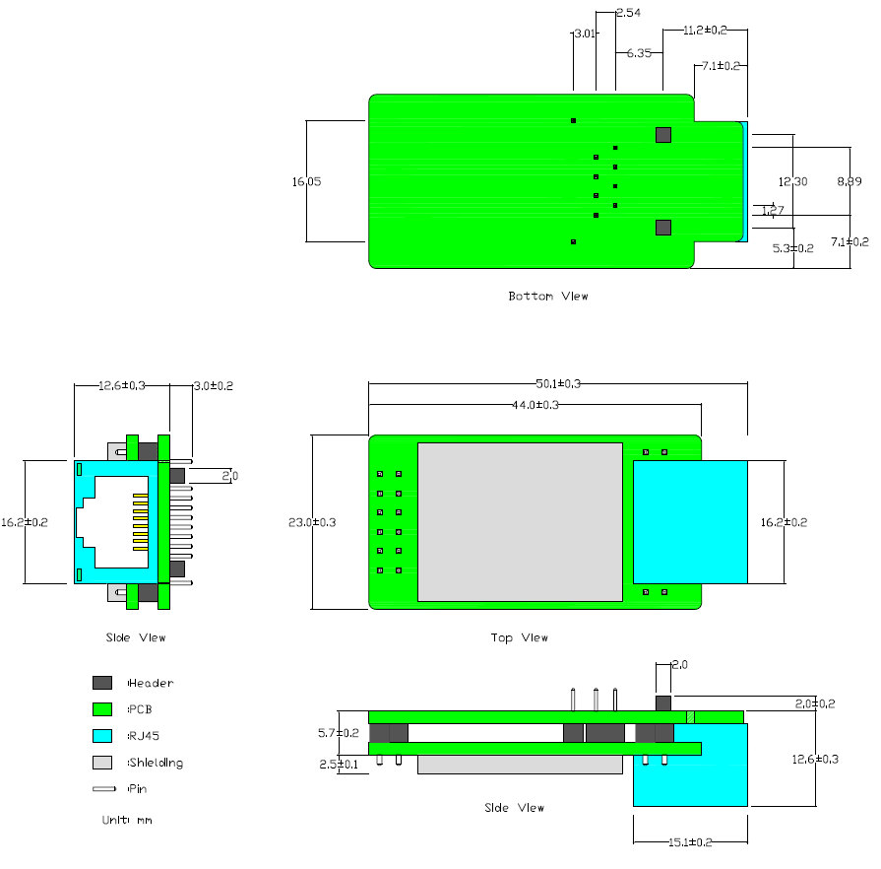

1. Eport Pro-EP20机械尺寸

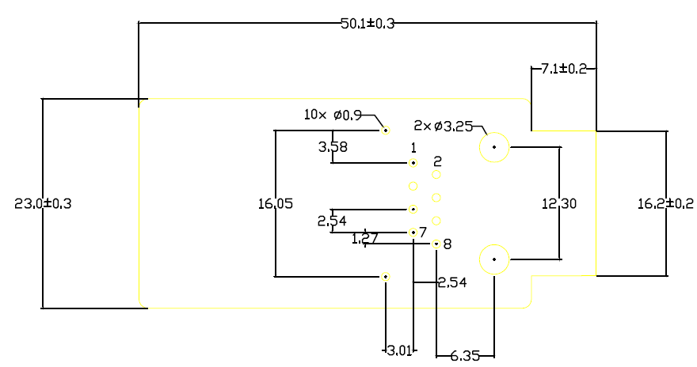

1. Eport Pro-EP20-PIN 推荐PCB封装

## 评估套件

我们提供评估套件供用户熟悉和使用本产品的应用，评估板的实物如下图，用户可以使用RS232串口、USB串口或者以太网接口配置参数、管理设备和做一些功能测试。(板载FT232R芯片转换，驱动可从汉枫官网下载，使用USB串口时右上角的跳冒都需要跳到左侧USB处).

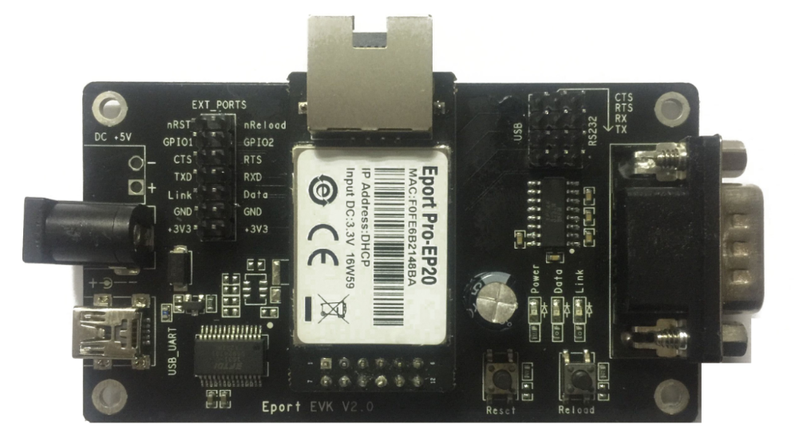

1. Eport Pro-EP20系列 EVK评估套件

评估板的接口描述如下。

1. Eport Pro-EP20系列 EVK接口

| **功能** | **名称** | **描述** |
| --- | --- | --- |
| **外部接口** | COM | 主要数据/命令 RS-232 接口 |
| USB_UART | UART转USB调试接口（用于没有RS232接口的PC调试环境，需加载驱动使用），可做供电口。 |
| DC5 | 直流5V 输入 |
| EXT PORT | GPIO 接口功能扩展接口 |
| JMP | 4Pin USB或RS232调试选择跳线。全跳左侧选USB，全跳右选RS232 |
| **LED** | Power | 3.3V电源指示 |
| Link | 联网指示灯，功能详见LED1_Link引脚说明 |
| Data | 通讯指示灯，功能详见LED2_Data引脚说明 |
| **按钮** | Reset | 复位按钮 |
| Reload | 按下该按钮3秒以上松开，恢复出厂设置 |

## 产品编号

根据客户的需求，Eport Pro-EP20系列可以提供不同的配置版本，具体产品编号如下：

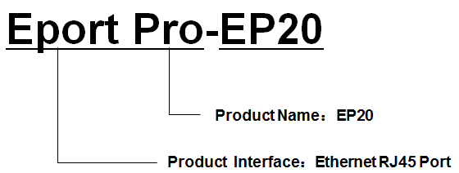

1. Eport Pro-EP20系列产品编号定义

## 典型应用

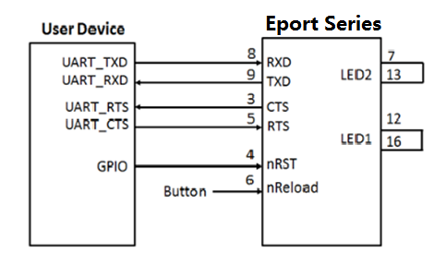

1. Eport Pro-EP20系列 硬件典型应用

**说明:**

**nRST -** 模块复位信号，输入，低电平有效。

模块内部有pull-up电阻上拉到3.3V，无需外部的上拉电阻。当模块上电时或者出现故障时，MCU需要对模块做复位操作，拉低至少10ms后拉高。

**nReload**- 恢复出厂默认设置，输入，低电平有效。**（推荐此引脚接按键或跳线），用于批量升级、配置）**

可以连接到外部按钮或芯片引脚，当按钮按下时，把引脚拉到低电平，3秒后放开，模块恢复出厂设置，然后重起。如果不需要使用该管脚功能，使其处于悬空状态，即无需任何连接。

**TXD/RXD** -串口数据收发信号。

## 软件功能

软件功能参见<物联设备系列产品软件功能>。

# 

# 附录 A:硬件参考设计

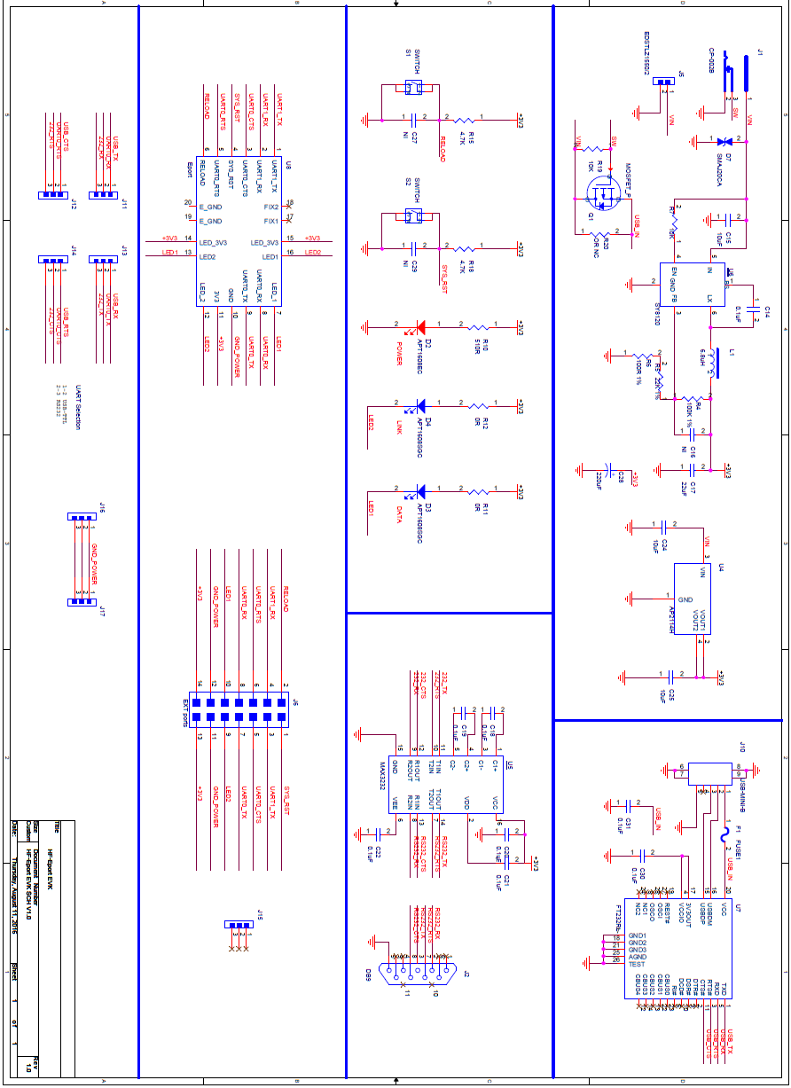

1. Eport Pro-EP20系列硬件设计参考

具体的Eport Pro-EP20系列评估板设计文件，请访问汉枫网站获取。

# 

# 附录 B:联系方式

**------------------------------------------------------------------------------------------------------------**

**地址: 上海浦东新区龙东大道3000号1号楼1002室 邮编：201202**

**网址:** [www.iotworkshop.com](http://www.iotworkshop.com) 或 [www.hi-flying.com](http://www.hi-flying.com)

**联系人:**

销售：[sales@iotworkshop.com](mailto://sales@iotworkshop.com)

支持：[support@iotworkshop.com](mailto://support@iotworkshop.com)

服务：[service@iotworkshop.com](mailto://service@iotworkshop.com)

商务：[business@iotworkshop.com](mailto://business@iotworkshop.com)

**---------------------------------------------------------------------------- -------------------------------**

**更多关于产品的信息，请访问网站: www.iotworkshop.com**